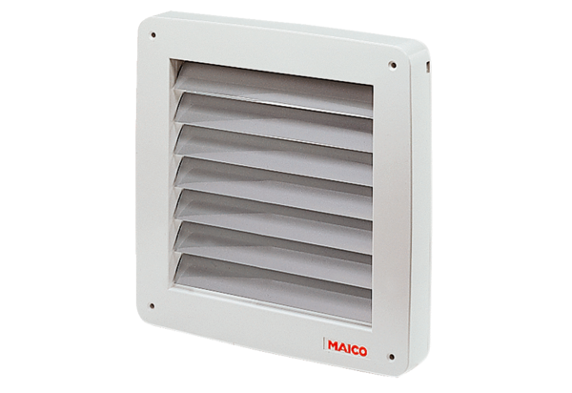Электрическая заслонка MK 20Комплект поставки: 1 штукАссортимент: C
Номер артикула: 0093.0906Изготовитель: MAICO

